|  |
| --- |
| 第九届全国流体力学学术会议  2016年10月20～23日 江苏 南京  文章编号：CSTAM 2016-P56-B0424  标题：礁坪上波浪传播变形的数值计算  **作者：何栋彬，房克照，刘忠波**  单位：大连理工大学海岸和近海工程国家重点实验室  大连理工大学DUT-UWA海洋工程联合研究中心  大连海事大学交通运输管理学院 |

Copyright © 2014 版权所有 中国力学学会

地址: 北京市北四环西路15号　邮政编码:100190 　Address: No.15 Beisihuanxi Road, Beijing 100190

礁坪上波浪传播变形的数值计算

何栋彬*，房克照*，刘忠波+

*（大连理工大学海岸和近海工程国家重点实验室，辽宁大连 116024）

+（大连海事大学交通运输管理学院，辽宁大连 116026）

摘要 本文使用基于二阶全非线性的Boussinesq方程的数值模型，对规则波、随机波在礁坪上的传播变形进行了模拟。文章研究分析了波浪传播过程中的波高沿程衰减，礁坪上增减水变化以及波浪能量频谱的转移。模型计算结果与实验数据吻合情况良好，同时验证了模型具有良好的稳定性、间断捕捉能力以及处理海-岸动边界的能力，证明模型可以用于开展礁坪上的水动力特性的研究。

关键词 礁坪；Boussinesq方程；波高；增减水；数值模拟

# 引 言

我国海域辽阔、珊瑚岛礁众多，珊瑚礁属于水深剧变地形，与在缓坡地形传播相比，波浪在珊瑚礁地形的传播规律有所不同[1]。迄今为止，波浪在珊瑚礁地形上的传播已得到了一些现场观测[2]和根据现场条件设计模型试验进行的观测[3, 4]。

外海波浪入射至岛礁区域，由于礁前斜坡和礁冠处水深急剧变浅，波浪发生剧烈破碎，礁坪上水深较浅且粗糙度极高，进一步增强了对波浪的衰减作用。礁坪上波高的急剧衰减，导致辐射应力产生，引起礁坪平均水面的上升—礁坪增水。由于礁坪水深很浅，增水不容忽视，其值甚至与水深相当。Munk和Sargent[5]在太平洋的Bikini环礁进行的野外考察显示，礁坪上的平均海平面要比周围大洋的平均海平面高出0.45m到0.6m。对于波浪在礁坪地形上波高变化和增水现象，数值计算是一种有效的研究手段，但在地形变化剧烈的岛礁区域，岛礁波浪破碎剧烈且具有极其陡峭的波前、水—陆动边界问题突出、礁坪上流动状态转化剧烈，容易形成类似水跃（或者激波）的潮涌[6]，非线性作用强，这些水动力现象对数值模型提出了极大的挑战。

有些学者使用波浪平均模型来计算岛礁上的波浪增水[7-11]，该类模型基于带有由辐射应力的空间梯度引起的强迫项的浅水方程，但无法考虑波—波非线性作用。

基于Boussinesq方程的模型被广泛用于模拟波浪从深水到破波带完整的传播演变过程，如刘思[12]，Kirby[13]和Madsen[14]，尤其是近些年已经建立的具备间断捕捉能力的Boussinesq类数值模型，如Fang[15]，Lannes[16]，Kazolea[17]，适用于礁坪地形下水动力计算。Skotner和Apelt[18]研究了规则波在具有陡峭礁前斜坡的淹没珊瑚礁上传播过程中产生的增减水现象，Nwogu和Demirbilek[19]使用Boussinesq波浪模型再现了岛礁上波浪传播的复杂过程，发现礁坪上破碎波高和波浪增水与一个半经验系数相关。Yao[20]基于一维全非线性Boussinesq方程，分析了礁脊对规则波和不规则波传播的影响，并研究了礁前斜坡对波高变化和平均水位的影响。

本文采用Fang[21]建立的二维Boussinesq数值模型研究规则波和随机波在礁坪地形上的传播变形。该模型的精度和稳定性已经过多个具备相当挑战性的算例所验证，显现出良好的处理波浪破碎和海岸水-陆边界的能力，适用于礁坪上波浪水动力计算。本文使用该模型，研究了规则波和随机波浪在典型礁坪地形上传播过程中的波高变化和礁坪上方增减水情况，并分析了礁前斜坡坡度变化对二者的影响。

1 基于高阶Boussinesq水波方程的数学模型

1.1 守恒形式的控制方程

本模型采用高阶Boussinesq方程作为模型的控制方程，具有二阶全非线性特征，守恒形式的控制方程写为[21]：



式中，为变量矢量，和为通量矢量，定义为：

 



式（1.2）-（1.4）中：





其中，和分别为和方向速度，为水位，为水底高程，表示总体水深，。此外，参数用于优化色散性和变浅作用性能，经研究，选取较为合适[15]。式（1.1）中为源项，方便起见，将其分为三个组成部分，分别为水底坡度项、水底摩擦项和色散项，如下：



上式中上标和表示变量在和方向的分量，其中水底摩擦项由常用的二次律公式给出如下：



式中，为水底摩擦系数，取0.001~0.01。式（1.7）中的色散项给出如下：





式中，为水深平均速度，，，。

1.2 数值格式和边界条件

在矩形网格系统上，采用具有总变差减小TVD(Total Variation Diminishing)性质的有限体积-有限差分混合格式求解Boussinesq水波方程，利用高分辨率有限体积方法求解对流项而其它项仍然通过有限差分方法计算。数值通量的计算采用兼具中心格式简单性和迎风格式准确性的新型数值格式——MUSTA格式。时间积分通过三阶Runge-Kutta方法进行，时间步长满足CFL稳定性条件限制。

模型造波采用域内造波方式，通过在质量方程中添加源项实现。对于水陆动边界问题，通过在状态重构（MUSCL方法）过程中采用Wang等[22]提出的静压重构技术实现。对于任意一个网格单元，当波高和水深比时或波面倾斜角（是波面破碎临界角度）时认为波浪发生破碎，控制方程中的色散项不参加运算，控制方程退化为浅水方程，破碎波浪自动通过浅水方程捕捉为间断[21]。

# 2 礁坪波浪水动力数值计算分析

2.1礁坪上规则波和不规则波传播的波高、增水观察

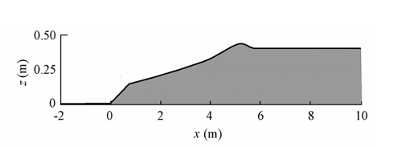

图 1 Skotner和Apelt实验地形图[18]

使用Skotner和Apelt[18]的实验地形和实验数据，对模型进行检验。实验地形如图1所示。实验提供了6种工况，本研究选取其中的3种工况（工况1、3、5）进行数值模拟，波浪和地形参数见表1。其中A0，H0和T0分别表示规则波波幅、波高和周期，h0和hr代表离岸水深和礁坪上方的水深。网格长度0.04m，底摩擦系数取Cd=0.005，均运行250个周期，并且取其中最后20个周期的数据，得到计算域的时均水位（mean water level MWL）。将现有模型的模拟结果与其它Boussinesq类模型（SA99[18]和YHML12[20]）计算数据进行对比，如图2所示。

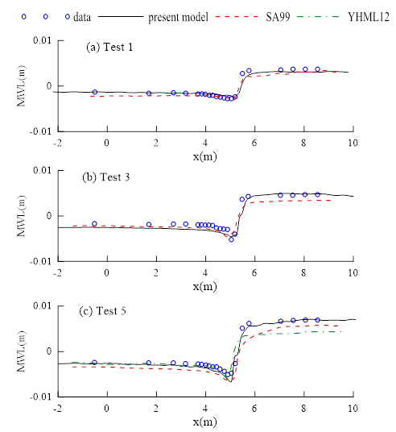

图2 Skotner和Apelt实验中3种工况下波浪增减水模拟值与计算值的对比

表1 三种工况波浪条件及地形参数

|  |  |  |  |  |
| --- | --- | --- | --- | --- |
| TEST | H0 | T0(s) | hr(cm) | h0(cm) |
| 1 | 4.1 | 1.13 | 8.1 | 48.1 |
| 3 | 4.7 | 1.41 | 8.1 | 48.1 |
| 5 | 4.8 | 1.70 | 8.1 | 48.1 |

对于上述三种工况，现有模型均对计算域内时均水位变化模拟得比较准确。比如，在破碎点之前，时均水位有一个小的下沉，在破碎之后，会有一个明显的增水产生。在从与实验结果的吻合程度上看，现有模型表现优于其它两个模型，尤其是在破碎点之后，现有模型计算所得的时均水位和实验数据吻合得更好。

Demirbilek和Nwogu[23]针对礁坪上随机波浪的传播进行了物理实验和数值模拟，所用礁坪地形与Skotner和Apelt[18]相同，如图3所示。本文选取四种工况（test48、test36、test29、test17），其中地形和谱峰周期相同，各自的礁坪上水深依次增加，波高依次增加（表2）。网格长度，时间步长0.01s，底摩擦系数Cd=0.005。

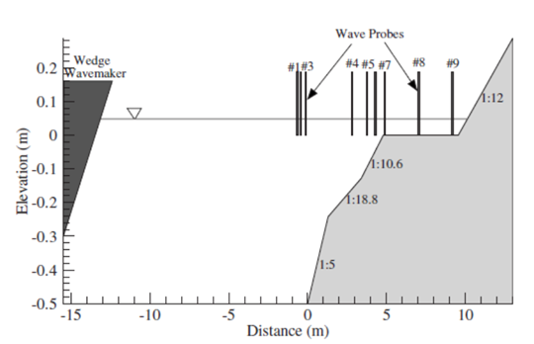

图3 Demirbilek和Nwogu’s实验布置图[23]

表2 四种工况对应水位、波浪条件

|  |  |  |  |
| --- | --- | --- | --- |
| 实验  序号 | 波高  Hs(cm) | 谱峰周期Tp(s) | 礁坪上水深hr(cm) |
| Test36 | 6.8 | 1.5 | 0.0 |
| Test29 | 7.1 | 1.5 | 1.6 |
| Test48 | 7.5 | 1.5 | 3.1 |
| Test17 | 7.8 | 1.5 | 5.1 |

在Test 36中，选取t=3s，10s，15s，300s四个时刻，瞬时波面如图4所示。静水状态下，礁坪上方水深为零，在t=3s时刻，波浪还未传播到礁坪上方，此时礁坪上方依然保持着无水的状态，t=5s时，波浪越过礁冠，传播到礁坪上，t=15s时已经有一个波峰明显越上礁坪，随着波浪的传播，在礁坪上方有了明显的增水，到t=300s时，增水现象已经非常明显。可以看出，模型对于波浪越上礁坪，礁坪上方由干到湿的过程有较好的描述，显示出良好的处理干湿边界的能力。



图4 Test 36瞬时波面图



图 5 t=300s瞬时波面图

对比4种工况下，t=300s时的瞬时波面（图5），可以看出随着水深的加大，传播到礁坪上方的波峰个数越多，即礁坪上方水深越大，波浪越容易传至礁坪上方。

对于上述四个工况，分别对每一工况下9个浪高仪所测数据进行分析，取数值计算结果的140s-200s，共40个谱峰周期的瞬时波面数据进行计算，得到礁坪地形上9个点的平均波高（图6）和时均水位(图7)。将数值模拟数据与物理实验所得数据点进行比对，发现除了test 48模拟所得大幅发生增水的点提前于实验值之外，其他数据吻合情况较好。可知模型能较好地模拟礁坪上随机波浪产生的增减水变化。



图6 模拟值（实线）同实测值（方块）波高对比



图6续 模拟值（实线）同实测值（方块）波高对比





图7 模拟值（实线）同实测值（方块）增减水对比

2.2坡度改变对礁坪上规则波和不规则波波高、增水的影响

Yao等人[20]曾在图8(c)所示礁坪剖面上进行波高、增减水的物理实验和数值模拟。首先完全参照其数值实验Case1中的地形和入射波波高、周期，使用本模型进行数值计算。其中，波高0.095m，波周期1.25s，底摩擦系数Cd为0.005，礁前水深h0=0.45m，礁坪上水深为0.1m。波高和增减水分别如图8(a)和图8(b)所示。可以看出，本模型计算得到的水位高于Yao等人模型的计算结果，与实验数据更为吻合。

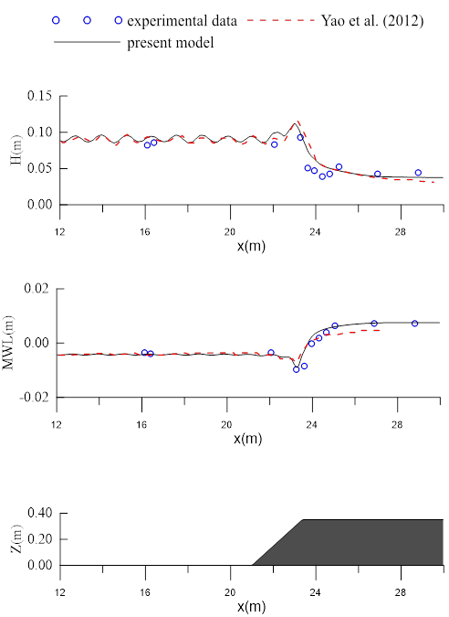

图8 实测值同模拟值波高(a)、增减水(b)比较

注意到图8(a)中波高分布，在礁坪前水域，波高成波状分布，这是因为波浪传播到礁前斜坡时，发生反射，且反射波周期与入射波相同，使得波面在空间上产生周期性高低分布，产生不完全立波。

改变礁前斜坡坡度，以研究不同坡度对礁坪上规则波波高、增水的影响。考虑到模型适用性问题，对一些参数进行调整，如阻尼层厚度，礁坪长度，造波点到礁冠处距离等。调整后数值模拟布置如图所示，图中给出坡度为1:6时的地形。

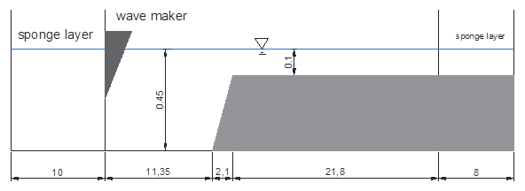

图9 数值模拟地形（m=1:6）

将礁前坡度分别设置为1:2、1:3、1:6、1:10和1:20，图给出了本文改变地形坡度的地形示意，以及各坡度下波高分布、时均水位分布，可对比各种坡度下波高、增水的变化趋势。坡度为1:2为本次研究中最陡的坡度，此时，礁冠前方所形成的不完全立波波面沿方向波动最大，如图10(a)所示，可知坡度越大，反射越明显。同时相比于其它坡度，对于坡度为1:2的情况，礁冠处的波高最大，礁坪上方的波高也最大。

从时均水面高度分布图的对比可以得出一些规则波在礁坪上方增减水的规律，如图(b)所示。礁前坡度直接影响礁坪上方的增水，坡度越大，礁坪上方发生增水现象越明显。

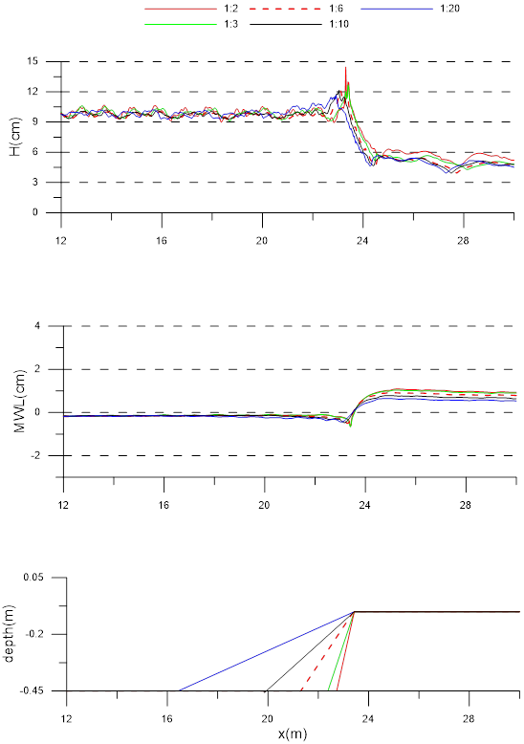

图10 不同坡度下礁坪上规则波波高、增水的变化（a）波高、（b）增水、（c）实验地形

研究不同礁前坡度下，随机波在礁坪上的传播。选用Demirbilek和Nwogu[23]实验中test 29的水深条件和随机波序列。礁前水深h0=0.516m，礁坪上方水深0.016m，礁剖面高度0.5m，实验地形如图11所示。

保持礁冠位置不变，改变礁前斜坡坡度。分别设置礁前坡度为1:6、1:10、1:15、1:20。实验网格长度，底摩擦系数Cd=0.005，单次计算时长200s，选择其中140s-200s的数据进行处理得到波高分布（图12(a)）和时均水位分布（图12(b)）。四种坡度的地形示意见图12(c)。



图11 Demirbilek和Nwogu数值模拟地形[23]

由图12(a)可知，在波浪爬坡至礁冠顶部的过程中，波高逐渐增高，经过礁冠后，波高大幅衰减。可以看出，礁前坡度为1:6情况下，在礁冠之前的波面变化最不稳定，在图中表现的波动最大，这说明相比于其它坡度，从礁前1:6的礁剖面上，波浪反射最明显，在礁前水域反射波能量最大。随着坡度降低，礁前水域的波高越来越平稳。同时四种坡度下，都是在礁冠附近出现最大波高，并且礁前坡度1:6时波高最大，这说明坡度越大，地形对波浪的浅水作用越明显，破碎前波高越大。

由图12(b)可知，对于礁前斜坡坡度为1:6的地形，礁坪上增水最大，礁前坡度越大，波浪传上礁坪之后时均水位上升幅度越大。根据辐射应力理论，波浪传播至近海时，浅水作用导致波高升高直至破碎，进而引起辐射应力变化，水面为了让辐射应力达到平衡而升高，即产生波浪增水现象。浅水变越大，对应辐射应力改变越大，需要时均水位升高更多才能实现辐射应力平衡。所以结合波高分布图、时均水位分布图来看是符合辐射应力理论的。



图12 不同坡度下礁坪上随机波波高、增水的变化（a）波高、（b）增水、（c）实验地形

# 3 结 论

本文基于高阶Boussinesq水波方程，兼具色散性和非线性。采用有限体积方法和有限差分方法结合求解，使得模型适用于礁坪上波浪水动力的计算。针对礁坪上规则波、随机波的传播进行了模拟，并同实验数据进行对比，可以得到以下结论：

1、所建立的数值模型精度较高，具有稳定性强、间断捕捉简单、易于处理波浪破碎和海岸动边界的优点，适用于礁坪上规则波、随机波的传播、反射、破碎等过程的数值模拟。

2、规则波在传播过程中会在礁前位置发生反射，因而使得礁前水域波高分布呈波动形状。波高在经过礁顶到达礁坪上方之后，会迅速衰减。改变礁前坡度，坡度越陡，礁坪上增水现象越明显。

3、随机波与规则波类似，经过礁冠后，在礁坪上方波高有大幅衰减，时均水面高程大幅升高。与规则波不同的是，随机波在礁冠之前的深水区域并没有形成典型的不完全立波，这是因为随机波没有固定的频率，其反射波与入射波周期不一定相同，不具备不完全立波形成的条件。另外，改变坡度，坡度越陡，礁坪前方波高分布的波动越明显，礁坪上方的增水幅度越大。

**致 谢**

本文的工作在国家自然科学基金以及辽宁省教育厅重点实验室基础研究项目的资助下完成，在此表示由衷的感谢！

参考文献

[1] 赵子丹, 张庆河. 波浪在珊瑚礁及台阶式地形上的传播 [J]. 海洋通报, 1995, 04): 1-10.

[2] 黎满球, 朱良生, 隋世峰. 珊瑚礁坪波浪的衰减特性分析 [J]. 海洋工程, 2003, 21(2): 71-5.

[3] 丁军, 田超, 王志东, et al. 近岛礁波浪传播变形模型试验研究 [J]. 水动力学研究与进展A辑, 2015, 30(02): 194-200.

[4] 梅弢, 高峰. 波浪在珊瑚礁坪上传播的水槽试验研究 [J]. 水道港口, 2013, 34(01): 13-8.

[5] MUNK W H, SARGENT M C. Adjustment of Bikini Atoll to ocean waves [J]. Eos Transactions American Geophysical Union, 1948, 29(6): 855-60.

[6] ROEBER V, CHEUNG K F. Boussinesq-type model for energetic breaking waves in fringing reef environments [J]. Coastal Engineering, 2012, 70(4): 1-20.

[7] TAIT R J. Wave set-up on coral reefs [J]. Journal of Geophysical Research, 1972, 77(12): 2207–11.

[8] GERRITSEN F. Wave Attenuation and Wave Set-up on a Coastal Reef [J]. American Society of Civil Engineers, 2011, 444-61.

[9] BATTJES J A, JANSSEN J P F. Energy Loss and Set-Up Due to Breaking of Random Waves; proceedings of the Coastal Engineering (1978), F, 2012 [C].

[10] MASSEL S R, GOURLAY M R. On the modelling of wave breaking and set-up on coral reefs [J]. Coastal Engineering, 2000, 39(1): 1–27.

[11] SYMONDS G, BLACK K P, YOUNG I R. Wave-driven flow over shallow reefs [J]. Journal of Geophysical Research Atmospheres, 1995, 100(C2): 2639-48.

[12] 刘思, 柳淑学, 李金宣. 岛礁地形上二维波浪传播的数值模拟 [J]. 港工技术, 2015, 5): 1-5.

[13] KIRBY, J. T. Boussinesq models and applications to nearshore wave propagation, surf zone processes and wave-induced currents [J]. 2003,

[14] MADSEN P A, FUHRMAN D R. High-order Boussinesq-type modeling of nonlinear wave phenomena in deep and shallow water [J]. 2010,

[15] FANG K, ZOU Z, DONG P, et al. An efficient shock capturing algorithm to the extended Boussinesq wave equations [J]. Applied Ocean Research, 2013, 43(5): 11-20.

[16] LANNES D, MARCHE F. A new class of fully nonlinear and weakly dispersive Green–Naghdi models for efficient 2 D simulations [J]. Journal of Computational Physics, 2015, 282(238-68.

[17] KAZOLEA M, DELIS A I, SYNOLAKIS C E. Numerical treatment of wave breaking on unstructured finite volume approximations for extended Boussinesq-type equations [J]. Journal of Computational Physics, 2014, 271(9): 281-305.

[18] SKOTNER C, APELT C J. Application of a Boussinesq model for the computation of breaking waves : Part 2: Wave-induced setdown and setup on a submerged coral reef [J]. Ocean Engineering, 1999, 26(10): 905-25.

[19] NWOGU O, DEMIRBILEK Z. Infragravity Wave Motions and Runup over Shallow Fringing Reefs [J]. Journal of Waterway Port Coastal & Ocean Engineering, 2010, 136(6): 295-305.

[20] YAO Y, HUANG Z, MONISMITH S G, et al. 1DH Boussinesq modeling of wave transformation over fringing reefs [J]. Ocean Engineering, 2012, 47(2): 30-42.

[21] FANG K, LIU Z, ZOU Z. Fully Nonlinear Modeling Wave Transformation over Fringing Reefs Using Shock-Capturing Boussinesq Model [J]. Journal of Coastal Research, 2015, 32(1): 164-71.

[22] WANG Y, LIANG Q, KESSERWANI G, et al. A 2D shallow flow model for practical dam-break simulations [J]. Journal of Hydraulic Research, 2011, 49(3): 307-16.

[23] DEMIRBILEK Z, NWOGU O G, WARD D L. Laboratory Study of Wind Effect on Runup over Fringing Reefs. Report 1. Data Report [J]. 2007.

**NUMERICAL SIMULATION OF WAVE TRANSFORMATIOIN OVER FRINGING REEFS**

HE Dongbin1 FANG Kezhao1 LIU Zhongbo2

(1 The State Key Laboratory of Coastal and Offshore Engineering, Dalian, 116024, China)

(2 National Marine Environmental Monitoring Center, State Oceanic Administration, Dalian 116026, China）

**Abstract** Water depth around coral reefs changes dramatically. Waves from open sea have to pass over the steep reef-face slope and reef edge, where the hydrodynamics is different from that in coastal waters. In this paper, we used a shock-capture numerical model based on high-order Boussinesq equations to carry out research. First, we proved that the model can well predict wave propagation, breaking and reflection over fringing reefs, and we study regular and irregular waves transformation at reef flat, aiming at wave-height and wave-induced setup/setdown. The model is also applied to study the effects of varied reef-face slopes on the distribution of wave height and the mean water level over fringing reefs.

**Key words**  reef flat, Boussinesq equations, wave-height, mean water level, numerical simulation